Факультет программной инженерии

И

Компьютерных технологий

Лабораторная работа №4

Вариант 494.16

Преподаватель: Письмак А.Е.

Выполнил: Патутин Владимир

Группа:P3114

Санкт-Петербург

2019

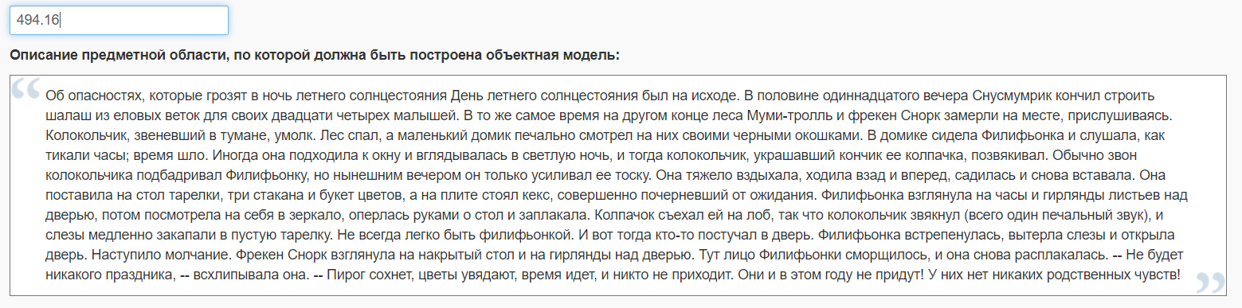

Диаграмма классов:

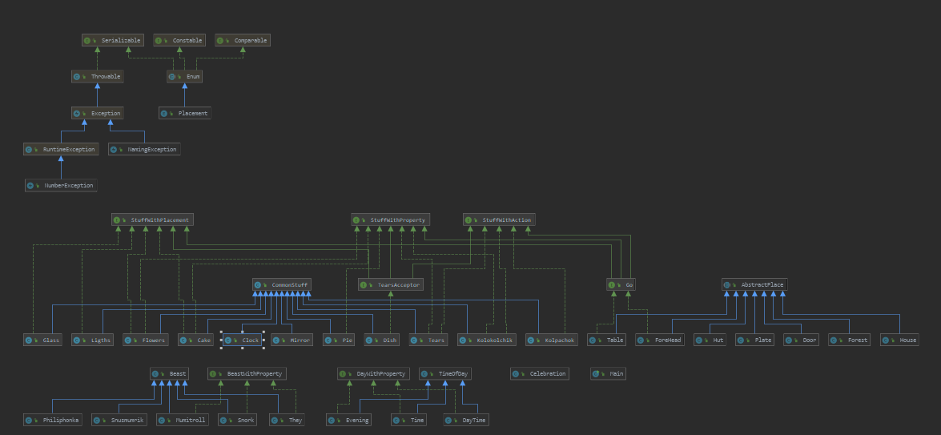

Исходный кот программы:

Вывод программы:

Персонаж Филифьонка создан

Об опасностях, которые грозят в ночь летнего солнцестояния. День летнего солнцестояниябыл на исходе.

В половине одиннадцатого вечерa Снусмумрик кончил строить шалаш из еловых веток для своих 24 малышей.

В то же самое время на другом конце лес Муми-тролль и фрекен Снорк замерли на месте, прислушиваясь.

колокольчик , звеневший в тумане, умолк. лес спал, а маленький домик печально смотрел на них своими черными окошками.

В домике сидела Филифьонка и слушала, как тикали часы; время шло.

Иногда она подходила к окну и вглядывалась в светлую ночь и тогда колокольчик, украшавший кончик ее колпачка, позвякивал.

Обычно звон колокольчикa подбадривал Филифьонкаты не должен это прочитать

Филифьонка тяжело вздыхала ходила взад и вперед садилась и снова вставала.

Филифьонка поставила на стол тарелки , три стакана и цветы , а на плита стоял кекс, совершенно почерневший от ожидания.

Филифьонка взглягула на часы и гирлянды листьев над дверь , потом посмотрела на себя в зеркало, оперлась руками на стол и заплакала.

Колпачок съехал ей на лоб, так что колокольчик звякнул (всего один печальный звук), и слезы медленно закапали на пустую тарелки . слезы медленно закапали на пустую тарелки . слезы медленно закапали на пустую тарелки .

Не всегда легко быть Филифьонка . И вот тогда кто-то постучал в дверь .

Филифьонка встрепитнулась, вытерла слезы и открыла дверь. Наступило молчание.

фрекен Снорквзглянула на накрытый стол и на гирлянды листьев над дверь

Тут лицо Филифьонка сморщилось, и она снова заплакала. — Не будет никакого праздника всхлипывала она.

-Пирог сохнет, цветы увядают, время идет и никто не приходит.Они и в этом году не придут!У них нет никаких родственных чувств!

Вывод:

Я узнал как пользоваться вложенными классами, как перехватывать ошибки программы.